Существует два способа выбора. Первый способ - "проб и ошибок". Когда абитуриент выбирает профиль обучения или учебное заведение «вслепую». И второй способ - когда ученик, изучив самого себя, овладев технологическими знаниями и умениями на уроках технологии, ознакомившись с миром профессий, осознанно и самостоятельно делает этот выбор.

ГАОУ СПО «Бугульминский аграрный колледж» филиал №1 предлагает выпускникам 9 и 11 классов, а также всем желающим получить профессии

Специальности среднего профессионального образования:

- «Повар, кондитер»:
- повар 3(4) разряда
- кондитер 3(4) разряда
Срок обучения: на базе 9 кл. – 2,5 г.
на базе 11кл – 10 мес.

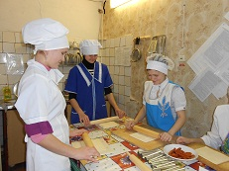

Любой повар мечтает когда-нибудь стать шеф-поваром, при определенном старании и целеустремленности это вполне достижимо. В этой профессии смена места работы происходит весьма естественно, попутно с ростом мастерства самого повара: из кафе в небольшой ресторан, из обычного ресторанчика в крупный, а оттуда - в ресторан при хорошем отеле в 5 звезд. Вот и получается достаточно реалистичный сценарий поварской карьеры. А, освоив способы приготовления большого количества блюд, можно идти на предприятие поменьше, но уже в должности су-шефа, а в дальнейшем и шеф-повара.

- «Тракторист-машинист с/х производства»:
- водитель автомобиля категорий «С»
- тракторист-машинист с/х производства категорий «В», «С», «Д», «Е», «F»
Срок обучения: на базе 9кл. – 2,5 г.
На базе 11 классов – тракторист-машинист с/х производства категорий «В», «С», «Д», «Е», «F», срок обучения – 10 мес.

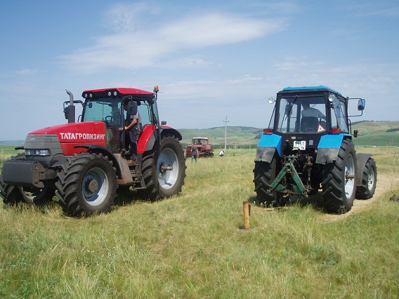

Специалисту, знающему свою машину и умеющему выполнять самые сложные манёвры, несложно найти работу с достойной оплатой и перспективой роста. На бескрайних просторах России удостоверение тракториста и навыки управления специальной техникой всегда будут востребованы. Не помешают они и при организации собственного дела. Фермерское хозяйство или лесопилка, предоставление спецтехники в аренду или возведение сооружений – полученные знания и умения помогут сэкономить на оплате труда сотрудников в самом начале деятельности.

- «Сварщик» (электросварочные и газосварочные работы)
- электрогазосварщик 3(4) разряда
Срок обучения: на базе 9 кл. –2,5 г.
на базе 11 кл – 10 мес.

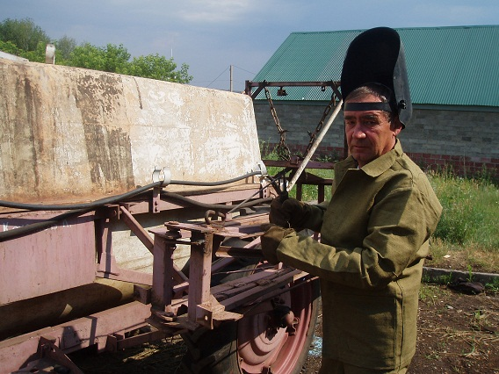

Наша профессия:
- Важна
- Интересна
- Не терпит ошибок
- Высокооплачиваемая

Одна из самых востребованных и денежных специальностей. Поэтому отбоя от желающих нет. Профессия сварщика актуальна на современном рынке труда и в любом регионе.
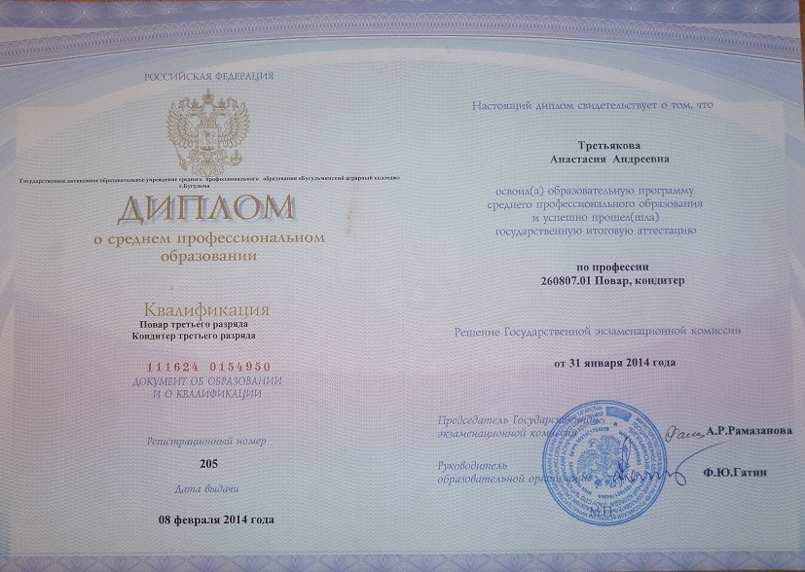

Студенты, поступившие на базе 9 классов получают полное (среднее) общее образование.
(ЕГЭ сдавать не надо!)


ДИПЛОМ ГОСУДАРСТВЕННОГО ОБРАЗЦА

ЖЕЛАЮЩИЕ ПОЛУЧИТЬ ДАЛЬНЕЙШЕЕ ПРОФЕССИОНАЛЬНОЕ ОБРАЗОВАНИЕ ПО ОКОНЧАНИИ УЧЕБЫ В ФИЛИАЛЕ МОГУТ ПРОДОЛЖИТЬ ОБУЧЕНИЕ В ГАОУ СПО БУГУЛЬМИНСКИЙ АГРАРНЫЙ КОЛЛЕДЖ

ПЕРЕЧЕНЬ ДОКУМЕНТОВ, НЕОБХОДИМЫХ

ПРИ ПОСТУПЛЕНИИ

- Документ об образовании (оригинал)

- Характеристика

- Ксерокопия паспорта (2,3,5 стр.)

- Фотография 3 x 4 см.- 6 шт.

- Мед. справка (оригинал)

- Сертификат прививок (копия)

- Мед. полис (копия)

- Приписное свидетельство (копия)

- ИНН (копия)

- Страховое свидетельство (копия)

АДРЕС ФИЛИАЛА №1 ГАОУ СПО «БУГУЛЬМИНСКИЙ АГРАРНЫЙ КОЛЛЕДЖ»:

РТ, Ютазинский район, с. Ютаза,
ул. Ленина,8
Тел. 4-02-05

РТ, Ютазинский район, п.г.т.Уруссу.
ул. Пионерская,11
Тел.2-89-96

Студентам колледжа предоставляется одноразовое горячее питание и стипендия

Государственное автономное образовательное учреждение среднего профессионального образования «Бугульминский аграрный колледж»
Филиал №1

